**Συμπληρώστε τις λέξεις που αρχίζουν από Ο:**

**__________**  ________

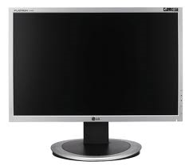

______________ ___________

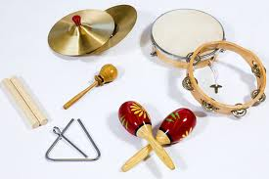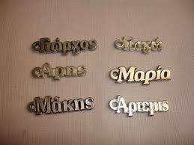

_________ _____________

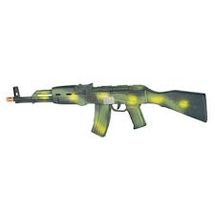

Η κυρία έχει πολύ __________ για φαγητό



Η γιαγιά μου είναι _____________



Αυτοί οι κύριοι είναι __________________

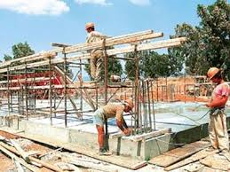

Να και μια χαρούμενη _________________



Την _____________ και την ________________ μου δεν τα δανείζω ποτέ και σε κανέναν



**Συμπληρώστε τις λέξεις που αρχίζουν από Η:**



Το φως του _________ είναι πηγή ζωής.

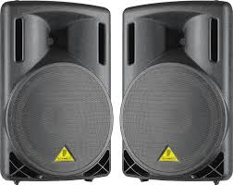

Από τα ___________ ακούω μουσική.

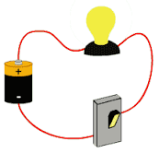

Όταν κλείνω το διακόπτη η λάμπα τροφοδοτείται με _______________ ρεύμα.



Η 10η Μαΐου είναι η _________ της γιορτής της μητέρας.

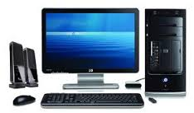

Ο _________________ υπολογιστής είναι πλέον το αγαπημένο «παιχνίδι» κάθε παιδιού.

Κάθε μαθητής της ομάδας συμπληρώνει μια δική του πρόταση με λέξη που αρχίζουν από **Η**, αφού πρώτα έχει βρει μια φωτογραφία στο διαδίκτυο για αυτή τη λέξη. Στη συνέχεια επαναλαμβάνει την ίδια διαδικασία για τα φωνήεντα **Α, Ι, Ε, Υ και Ω.** Η κυρία σας δίνει λέξεις που αρχίζουν από τα φωνήεντα αυτά, ώστε να επιλέξετε γρήγορα αυτή που προτιμάτε. Με αυτή τη λέξη θα «ρωτήσετε» στη Google για να βρείτε εικόνες.

**Λέξεις από ι (Ι, ι):**

**Ίντερνετ, Ιούνιος, ίσιος, ίσον, ίχνος, ιτιά**

**Λέξεις από α (Α, α):**

**Αβγό, άγαλμα, αγάπη, άγγελος, άγιος, αγόρι, αέρας, αεροπλάνο, αετός, αλάτι, αλεύρι, άλογο, αμάξι (αυτοκίνητο), αμπέλι, άνδρας, άνθρωπος, αράχνη, αριθμοί, άριστα, άρωμα, αστέρι, αφίσα, αφτί, αχλάδι**

**Λέξεις από ε (Ε, ε):**

**Έδρα, ένα, έξι, εφτά, έλατο, ελάφι, ελιά, ελικόπτερο, εμβόλιο, εννέα, εποχή, εφημερίδα**

**Λέξεις από υ (Υ, υ):**

**Υλικό, υπολογιστής, ύπνος, ύψος, ύφασμα**

**Λέξεις από ω (Ω, ω):**

**Ωκεανός, ώμος, ωμός, ώρα, ωραίος**